**前言：**查看软件具体使用教程，请关注“电脑那些事儿”微信公众号，查找历史消息。

“电脑那些事儿”真人回复电脑问题，每天分享电脑知识、电脑系统及各种电脑软件常见问题解决办法，助您玩转电脑，成为电脑达人，小编每晚8:00—11:00在线。

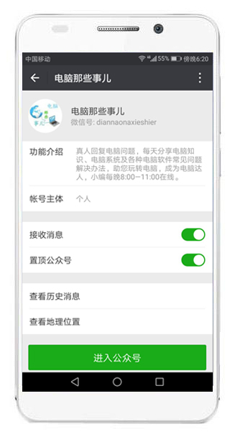

软件仅供交流，请勿用做商用。感谢软件原作者！